Tilki Kitap Tanıtım Bülteni
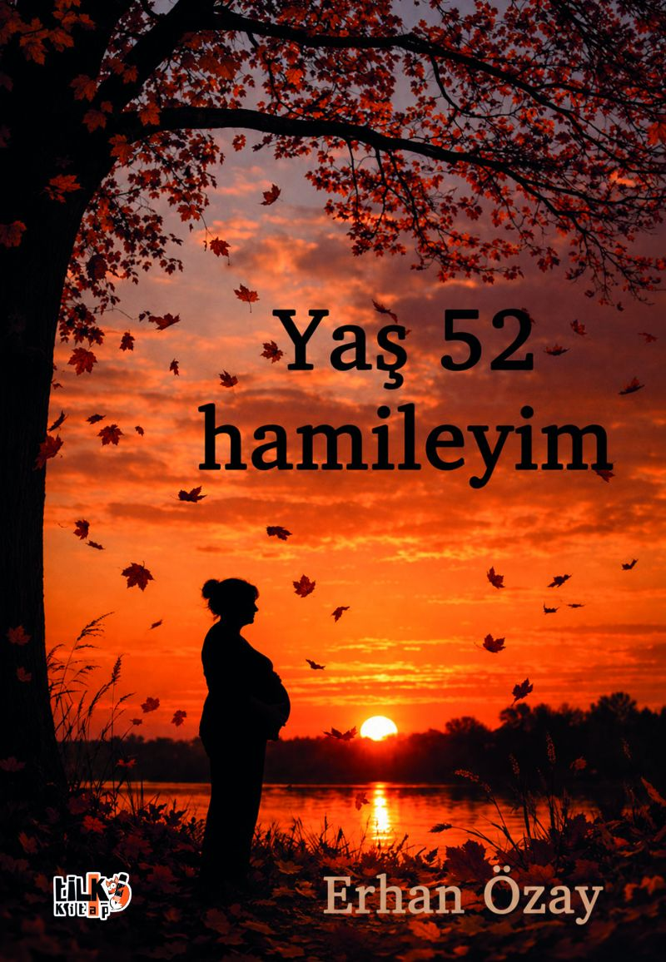 | Eser Adı: Yaş 52 Hamileyim  Yazar Adı: Erhan Özay  Tür Serisi: Roman/Edebiyat  Cilt Bilgisi: AMERİKAN  Kitap Dili: Türkçe  Eser Tipi: Orjinal  İç Sayfa: 2. HAMUR SB 60  Kapak: BRISTOL AMERİKAN 230  Yan Kapak: YOK  Selefon Türü: MAT SELEFON  Basım Tarihi: 2026  Sayfa Sayısı: 219  Kitap Boyutları: 135 X 195 mm  ISBN No: 9786258579932  Etiket Fiyatı: 460,00 TL  Kurucu: Emrah Çelik  İşletme Koordinatörü: Fatih Can  Yayın Danışmanı: Elif Öz  ISBN Görevlisi: Yusuf Efe Civlez  Editör Görevlisi: Merve Çaltekin  Mizanpajcı: Yusuf Efe Civlez  Kapak Grafikeri: Tekin Parmaksız
Kitap Tanıtım Yazısı : (Arka Kapak)

Bir kadın giderken bir hayat bıraktı.
Bir adam acıyı taşıyarak ayakta kaldı.
Bir anne, doğurmadığı bir çocuğu kalbi ile büyüttü.
Ve bir çocuk, annesine kan bağı ile bağlı olmadığını,
Emanet olduğunu öğrendi.

Bu hikâye kaybın değil…
Devam edebilmenin hikâyesidir.

Kitabın detay sayfasına buradan ulaşabilirsiniz :
https://www.cocukyayinevi.com/kitaplar/erhan-ozay-yas-52-hamileyim-6190.html
Tilki Kitap



